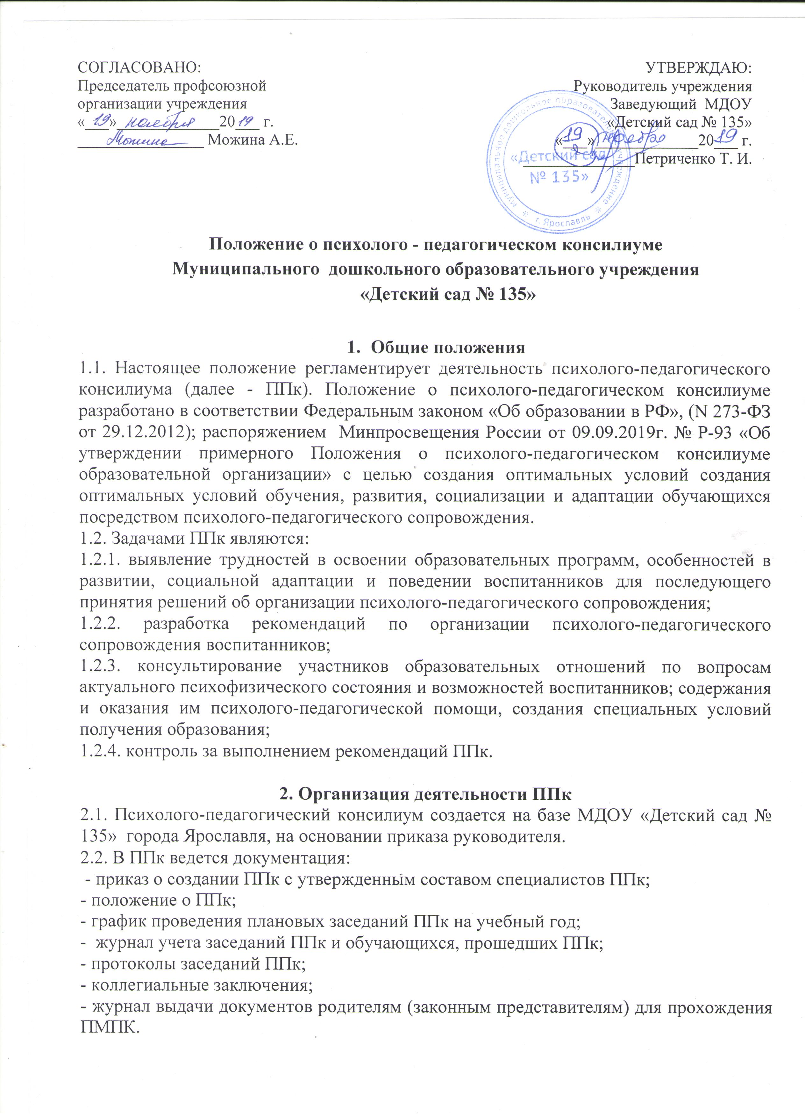
2.3. Место хранения документов ППк – у председателя консилиума, срок хранения документов ППк –5 лет.
2.4. Общее руководство деятельностью ППк возлагается на руководителя МДОУ «Детский сад № 135»
2.5. Состав ППк: председатель ППк, заместитель председателя ППк (определенный из числа членов ППк при необходимости), педагог-психолог, учитель-логопед, воспитаталь, секретарь ППк (определенный из числа членов ППк).
2.6. Заседания ППк проводятся под руководством Председателя ППк или лица, исполняющего его обязанности, в соответствии с графиком ППк.
2.7. Ход заседания фиксируется в протоколе. Протокол ППк оформляется не позднее пяти рабочих дней после проведения заседания и подписывается всеми участниками заседания ППк.
2.8. Коллегиальное решение ППк, содержащее обобщенную характеристику обучающегося и рекомендации по организации психолого-педагогического сопровождения, фиксируются в заключении. Заключение подписывается всеми членами ППк в день проведения заседания и содержит коллегиальный вывод с соответствующими рекомендациями, которые являются основанием для реализации психолого-педагогического сопровождения обследованного воспитанника.
Коллегиальное заключение ППк доводится до сведения родителей (законных представителей) в день проведения заседания.
В случае несогласия родителей (законных представителей) воспитанника с коллегиальным заключением ППк они выражают свое мнение в письменной форме в соответствующем разделе заключения ППк, а образовательный процесс осуществляется по ранее определенному образовательному маршруту в соответствии с соответствующим федеральным государственным образовательным стандартом.
Коллегиальное заключение ППк доводится до сведения педагогических работников, работающих с обследованным воспитанником, и специалистов, участвующих в его психолого-педагогическом сопровождении, не позднее трех рабочих дней после проведения заседания.
2.9. При направлении воспитанника на психолого-медико-педагогическую комиссию (далее - ПМПК) оформляется психолого-педагогическая характеристика ППк на него.
Характеристика ППк на воспитанника для предоставления на ПМПК выдается родителям (законным представителям) под личную подпись.

3. Режим деятельности ППк
3.1. Периодичность проведения заседаний ППк определяется запросом учреждения на обследование и организацию комплексного сопровождения обучающихся и отражается в графике проведения заседаний.
3.2. Заседания ППк подразделяются на плановые и внеплановые.
3.3. Плановые заседания ППк проводятся в соответствии с графиком проведения, но не реже одного раза в полугодие, для оценки динамики обучения и коррекции для внесения (при необходимости) изменений и дополнений в рекомендации по организации психолого-педагогического сопровождения обучающихся.
3.4. Внеплановые заседания ППк проводятся при зачислении нового обучающегося, нуждающегося в психолого-педагогическом сопровождении; при отрицательной (положительной) динамике обучения и развития воспитанника; при возникновении новых обстоятельств, влияющих на обучение и развитие обучающегося в соответствии с запросами родителей (законных представителей) обучающегося, педагогических и руководящих работников учреждения; с целью решения конфликтных ситуаций и других случаях.
3.5. При проведении ППк учитываются результаты освоения содержания образовательной программы, комплексного обследования специалистами ППк, степень социализации и адаптации воспитанника.
На основании полученных данных разрабатываются рекомендации для участников образовательных отношений по организации психолого-педагогического сопровождения обучающегося.
3.6. Деятельность специалистов ППк осуществляется бесплатно.
3.7. Специалисты, включенные в состав ППк, выполняют работу в рамках основного рабочего времени, составляя индивидуальный план работы в соответствии с планом заседаний ППк, а также запросами участников образовательных отношений на обследование и организацию комплексного сопровождения обучающихся.

Специалистам ППк за увеличение объема работ устанавливается доплата, размер которой определяется учреждением самостоятельно.

4. Проведение обследования
4.1. Процедура и продолжительность обследования ППк определяются исходя из задач обследования, а также возрастных, психофизических и иных индивидуальных особенностей обследуемого обучающегося.
4.2. Обследование обучающегося специалистами ППк осуществляется по инициативе родителей (законных представителей) или сотрудников МДОУ «Детский сад № 135» с письменного согласия родителей (законных представителей).
4.3. Секретарь ППк по согласованию с председателем ППк заблаговременно информирует членов ППк о предстоящем заседании ППк, организует подготовку и проведение заседания ППк.
4.4. На период подготовки к ППк и последующей реализации рекомендаций обучающемуся назначается ведущий специалист. Ведущий специалист представляет обучающегося на ППк и выходит с инициативой повторных обсуждений на ППк (при необходимости).
4.5. По данным обследования каждым специалистом составляется заключение и разрабатываются рекомендации.
На заседании ППк обсуждаются результаты обследования ребенка каждым специалистом, составляется коллегиальное заключение ППк.
4.6. Родители (законные представители) имеют право принимать участие в обсуждении результатов освоения содержания образовательной программы, комплексного обследования специалистами ППк, степени социализации и адаптации воспитанника.

5. Содержание рекомендаций ППк по организации психолого-педагогического сопровождения обучающихся
5.1. Рекомендации ППк по организации психолого-педагогического сопровождения обучающегося с ограниченными возможностями здоровья конкретизируют, дополняют рекомендации ПМПК и могут включать в том числе:
- разработку адаптированной основной образовательной программы;
- разработку индивидуального плана воспитанника;
- адаптацию диагностических материалов;
-предоставление услуг тьютора, ассистента (помощника), оказывающего воспитаннику необходимую помощь;
- другие условия психолого-педагогического сопровождения в рамках компетенции МДОУ.
5.2. Рекомендации ППк по организации психолого-педагогического сопровождения воспитанника на основании медицинского заключения могут включать условия обучения, воспитания и развития, требующие организации обучения по индивидуальному учебному плану, учебному расписанию, медицинского сопровождения, в том числе:
- дополнительный выходной день;
- организация дополнительной двигательной нагрузки в течение учебного дня/снижение двигательной нагрузки;
- предоставление дополнительных перерывов для приема пищи, лекарств;
- предоставление услуг ассистента (помощника), оказывающего воспитаннику необходимую помощь;
- другие условия психолого-педагогического сопровождения в рамках компетенции МДОУ.
5.3. Рекомендации ППк по организации психолого-педагогического сопровождения воспитанника, испытывающего трудности в освоении основных образовательных программ, развитии и социальной адаптации могут включать в том числе:
- проведение групповых и (или) индивидуальных коррекционно-развивающих и компенсирующих занятий с воспитанником;
- разработку индивидуального плана воспитанника;
- адаптацию диагностических материалов;
- профилактику асоциального (девиантного) поведения воспитанника;
- другие условия психолого-педагогического сопровождения в рамках компетенции учреждения.
5.4. Рекомендации по организации психолого-педагогического сопровождения воспитанника реализуются на основании письменного согласия родителей (законных представителей).

6. Ответственность членов ППк
6.1. Члены ППк, в рамках своей компетенции, несут ответственность:
-за выполнение, не в полном объеме или невыполнение закрепленных за ними задач и функций ППк;
-за принимаемые решения;
-сохранение конфиденциальной информации о состоянии физического и психического здоровья воспитанника, о принятом решении ППк.

7. Контроль
7.1. Деятельность ППк контролирует заведующий ДОУ.

8. Срок действия Положения о ППк
8.1. Срок действия данного положения не ограничен. Положение действует до принятия нового.

